Załącznik nr 14. Wyciąg z zapisów „Podręcznika wnioskodawcy i beneficjenta Funduszy Europejskich na lata 2021-2027 w zakresie informacji i promocji”
Pamiętaj, że jako beneficjent Funduszy Europejskich, obowiązki informacyjne wypełniasz od momentu uzyskania dofinansowania, tj. podpisania umowy o dofinansowanie projektu, aż do końca realizacji projektu, który został określony w umowie. Wyjątek stanowi plakat informacyjny, opisany w pkt. 2. – na jego umieszczenie w miejscu realizacji projektu masz miesiąc od podpisania umowy o dofinansowanie.

Jak oznaczać dokumenty i działania informacyjno-promocyjne w projekcie?
Jako beneficjent musisz oznaczać działania informacyjne i promocyjne oraz dokumenty związane z realizacją projektu, które podajesz do wiadomości publicznej lub przeznaczasz dla uczestników projektu. Wyjątek stanowią dokumenty, których ze względu na ich specyfikę nie można zmieniać i ingerować w ich wzory, np. z powodu obowiązującego prawa (dokumenty księgowe, certyfikaty etc.). Jako beneficjent-organizacja partnerska ogólnopolska (OPO) koordynujesz działania organizacji partnerskich regionalnych (OPR) współpracujących z Tobą w realizacji projektu, natomiast OPR koordynuje odpowiednio działania organizacji partnerskich lokalnych (OPL). Pamiętaj, że obowiązek stosowania właściwych oznaczeń w projekcie dotyczy wszystkich podmiotów współpracujących przy jego realizacji – zarówno OPR, jak i OPL.

Jakie znaki graficzne należy umieścić?
Jeśli realizujesz projekt finansowany w ramach Programu FEPŻ, oznaczenie projektu musi zawierać następujące znaki:
Znak Funduszy Europejskich (Programu FEPŻ)  złożony z symbolu graficznego i nazwy Fundusze Europejskie na Pomoc Żywnościową 2021-2027 | Znak barw Rzeczypospolitej Polskiej  złożony z barw RP oraz nazwy Rzeczpospolita Polska | Znak Unii Europejskiej  złożony z flagi UE i napisu „Dofinansowane przez Unię Europejską”
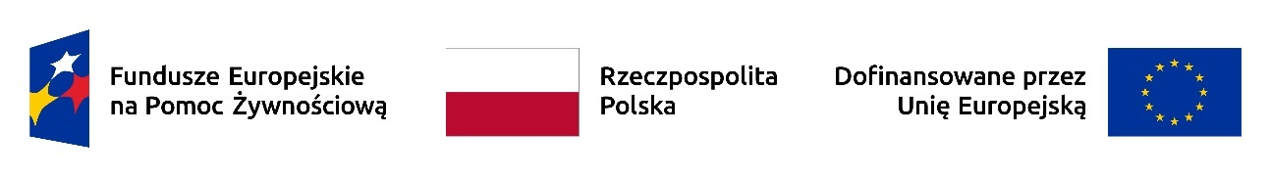

Liczba znaków w zestawieniu
Liczba znaków w zestawieniu (tzn. w jednej linii) nie może przekraczać czterech, łącznie ze znakami FE, znakiem barw RP i znakiem UE.
Jeśli na materiale występują inne znaki dodatkowe (logo), to nie mogą być one większe (mierzone wysokością lub szerokością) od flagi (symbolu) Unii Europejskiej.
Nie można w zestawieniu umieszczać znaków wykonawców, którzy realizują działania w ramach projektu, ale którzy nie są beneficjentami. Inne znaki, jeśli są potrzebne, można umieścić poza zestawieniem – linią znaków: FE, barw RP, UE (z wyjątkiem tablic, plakatów i naklejek, których wzory nie mogą być modyfikowane).

Jak oznaczać miejsce projektu? Tablice i plakaty.
Obowiązek umieszczenia tablicy informacyjnej nie ma zastosowania do projektów realizowanych w ramach FEPŻ. Obowiązkowe jest natomiast umieszczenie plakatu w miejscu dobrze widocznym.

Plakaty informujące o projekcie

Jak powinien wyglądać plakat?
Plakat musi zawierać:
- znak FE oraz znak UE,
- nazwę beneficjenta,
- tytuł projektu (maksymalnie 150 znaków),
- wysokość dofinansowania projektu z Unii Europejskiej,
- adres portalu www.mapadotacji.gov.pl

Wzór plakatu obowiązkowy dla każdego programu krajowego: 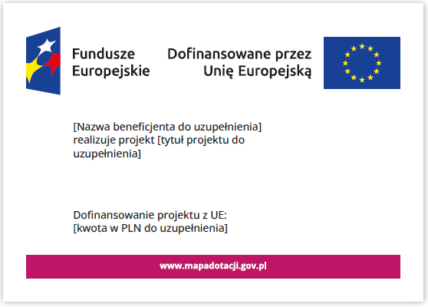
UWAGA: Wzór plakatu jest obowiązkowy, tzn. nie można go modyfikować, dodawać/usuwać znaków poza uzupełnieniem treści we wskazanych polach.

Gdzie umieścić plakat?
Plakat umieść w widocznym i dostępnym publicznie miejscu. Może być to np. wejście do budynku, w którym masz swoją siedzibę albo w recepcji. Musisz zawiesić przynajmniej jeden plakat, a jeśli działania w ramach projektu realizujesz w kilku lokalizacjach, plakaty umieść w każdej z nich.
Umieszczenie plakatu jest obowiązkiem zarówno OPO jako beneficjenta, jak również OPR i OPL działających w sieci danej OPO. Informacja na plakacie, w tym nazwa i wartość projektu dotyczą projektu OPO.
UWAGA! Plakat, o którym mowa powyżej ma z założenia informować, że jesteś beneficjentem Funduszy Europejskich – jego umieszczenie w Twojej siedzibie stanowi podstawowy obowiązek informacyjny. Nie należy utożsamiać tego plakatu z działaniami informacyjnymi adresowanymi do uczestników projektu – odbiorców końcowych!

Kiedy umieścić plakat i na jak długo?
Plakat musi być wyeksponowany w trakcie realizacji projektu. Trzeba go umieścić w widocznym miejscu nie później niż miesiąc od podpisania umowy o dofinansowanie projektu.

Jak oznaczyć sprzęt i wyposażenie zakupione/powstałe w projekcie?

Jak powinna wyglądać naklejka?
Jako beneficjent, jesteś zobowiązany do umieszczenia naklejek na wyposażeniu, sprzęcie i środkach transportu, powstałych lub zakupionych w ramach projektu dofinansowanego z Funduszy Europejskich. Naklejki powinny znajdować się w dobrze widocznym miejscu.
Naklejka musi zawierać:
- zestawienie znaków: Funduszy Europejskich na Pomoc Żywnościową, barw Rzeczypospolitej Polskiej, Unii Europejskiej,
- tekst „Zakup współfinansowany ze środków Unii Europejskiej”
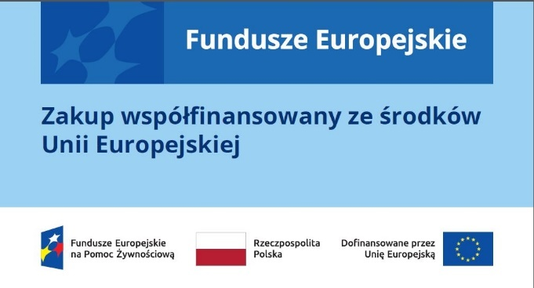
Wzór naklejki:

UWAGA: Wzór naklejki jest obowiązkowy, tzn. nie można go modyfikować, dodawać/usuwać znaków.
Naklejki należy umieścić na:
- sprzętach, urządzeniach (np. komputery, laptopy),
- środkach transportu (np. samochodach),
- innych środkach trwałych (np. wyposażenie biurowe – meble, akcesoria), itp.

Jakie informacje musisz umieścić na oficjalnej stronie internetowej i w mediach społecznościowych?
Jeśli posiadasz oficjalną stronę internetową, musisz zamieścić na niej opis projektu, który zawiera:
- tytuł projektu lub jego skróconą nazwę (maksymalnie 150 znaków),
- podkreślenie faktu otrzymania wsparcia finansowego z Unii Europejskiej przez zamieszczenie znaku Funduszy Europejskich, znaku barw Rzeczypospolitej Polskiej i znaku Unii Europejskiej,
- zadania, działania, które będą realizowane w ramach projektu (opis, co zostanie zrobione, etc.),
- grupy docelowe (do kogo skierowany jest projekt, kto z niego skorzysta),
- cel lub cele projektu,
- efekty, rezultaty projektu (jeśli opis zadań, działań nie zawiera opisu efektów, rezultatów),
- wartość projektu (całkowity koszt projektu),
- wysokość wkładu Funduszy Europejskich.
Jest to minimalny zakres informacji, obowiązkowy dla każdego projektu.
Jeśli OPR/OPL wchodząca w skład Twojej sieci posiada własną stronę internetową, musi zamieścić na niej powyższe informacje lub przynajmniej zapewnić przekierowanie na Twoją stronę internetową.
Dodatkowo muszą znaleźć się hasztagi: #FunduszeUE lub #FunduszeEuropejskie w przypadku wszelkich informacji o projekcie. Rekomendujemy też zamieszczanie zdjęć, grafik, materiałów audiowizualnych oraz harmonogramu projektu, prezentującego jego główne etapy i postęp.
Powyższe informacje i oznaczenia (pkty 1-8) musisz także umieścić na profilu
w mediach społecznościowych. Pamiętaj także o hasztagach.
Jeżeli nie posiadasz profilu w mediach społecznościowych, jako beneficjent musisz go założyć. Jeśli OPR/OPL wchodzące w skład Twojej sieci prowadzą własne profile w mediach społecznościowych, muszą zamieścić na nich wymagane informacje lub przynajmniej zapewnić przekierowanie na Twój profil w mediach społecznościowych.
W przypadku, gdy współpracujące z Tobą OPR/OPL nie posiadają profilu w mediach społecznościowych, to Ty jako beneficjent zapewniasz im widoczność na swoim profilu.
Zarówno profil w mediach społecznościowych, jak i oficjalna strona internetowa, na której zamieszczasz powyższe informacje, powinny być utrzymywane do końca realizacji projektu.
Pamiętaj, że oznaczenia na stronach internetowych i w mediach społecznościowych występują zawsze w wariancie pełnokolorowym. Nie można tu zastosować wersji achromatycznych.

5. Gdzie znajdziesz znaki: FE, barw RP, UE i wzory materiałów?
Potrzebne znaki i zestawienia znaków zapisane w plikach programów graficznych,
a także wzory plakatów, tablic, naklejek i poglądowe wzory innych materiałów informacyjno-promocyjnych znajdziesz na portalu Funduszy Europejskich:
https://www.funduszeeuropejskie.gov.pl/strony/o-funduszach/fundusze-2021-2027/prawo-i-dokumenty/zasady-komunikacji-fe/
oraz na stronie internetowej Programu FEPŻ: https://www.gov.pl/web/rodzina/komunikacja-i-widocznosc.
Jest tam również dostępna „Księga Tożsamości Wizualnej marki Fundusze Europejskie 2021-2027”, w której znajdziesz szczegółowe zasady tworzenia i używania oznaczeń projektów.

Beneficjentami w rozumieniu art. 2 ust. 9 rozporządzenia ogólnego w ramach Programu FEPŻ są: Krajowy Ośrodek Wsparcia Rolnictwa w ramach Operacji I oraz organizacje partnerskie ogólnopolskie – OPO w ramach Operacji II i Operacji II a.
Zob. Podręcznik wnioskodawcy i beneficjenta Funduszy Europejskich na lata 2021-2027 w zakresie informacji i promocji, pkt. 3 oraz pkt. 9.11.
Nie dotyczy tablic, plakatów, naklejek, których wzory nie mogą być zmieniane zgodnie z Księgą Tożsamości Wizualnej Marki Fundusze Europejskie.

